

DaVinci Service monitor
Revision History

1.0 | Echo
1.1 | Ricky
文档描述
此文档是用于描述Davinci 服务的对SQLite的使用和如何通过日志来监控服务的运行状态.文档同时也对一些常见的服务启动错误和运行时的日志记录作描述说明.文档主要适用于Davinci 服务管理员

1).什么是SQLite.
SQLite是免费,开源的,零配置的DBMS.
详情请查看: http://www.sqlite.org/

2).我们用SQLite做什么.
Davinci Service会用SQLite的数据库文件保存process queue, error queue, success queue的信息.这些queue记录了所有davinci server未处理的、处理成功的和处理失败的文件信息。我们可以通过标准的sql语句对process queue, error queue, success queue进行管理.(add,delete,update,select)。

3).Davinci Server是如何使用SQLite的.
当文件上传完,并调用startprocess方法后, DaVinci Service会将需要处理的文件信息插入到queue表中。同时file process service会不断监控queue变化,如果发现在queue中有需要处理的文件, 就会将文件信息从queue中读取出来,然后分别对文件进行DaVinci 格式化处理,当处理完成后会再将该记录转移到success queue(处理过程正常)或error queue(处理过程发生异常/错误)
Davinci Service
Third Part System

1.Call startprocess/adHocConverter

2.insert record into queue

Sqlite db file
File process
service

3.get info from queue 4.if no error in processing then move record from queue to
successqueue else move record from queue to errorqueue

4).如何管理SQLite数据
使用图形化的用户界面(SQLiteAdmin)对SQLite数据库文件进行管理.
1.从http://sqliteadmin.orbmu2k.de/ 下载安装包

2.解压sqliteadmin.zip
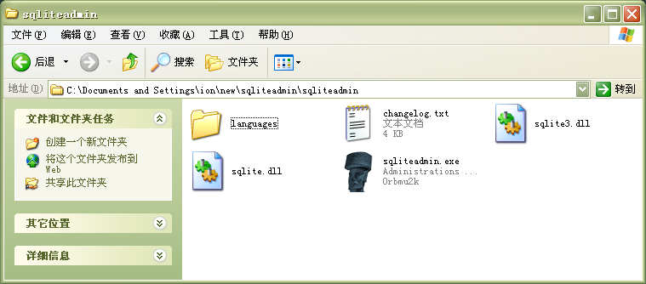
3.打开sqlite admin界面
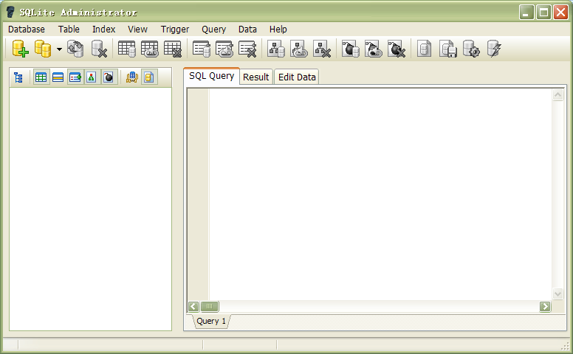
4.打开要操作的sqlist 数据库.
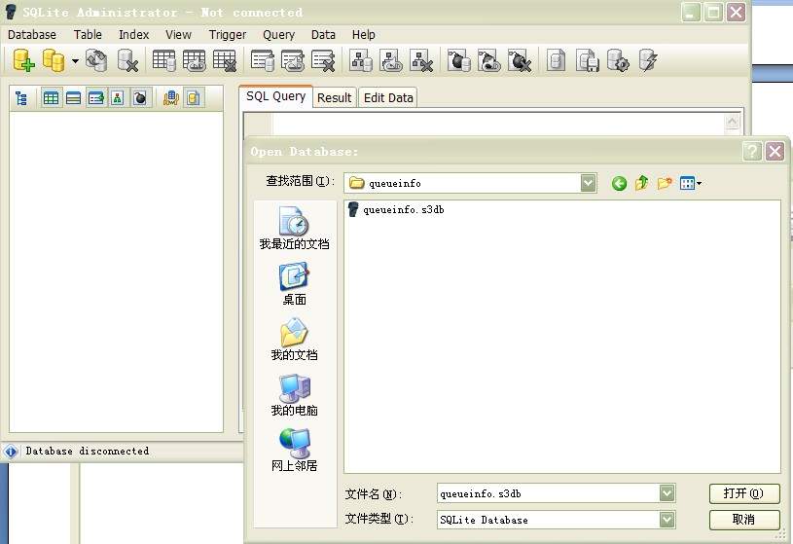
5. 在SQL Query输入框中输入select * from queue 再点击 F9 可以查询queue中的记录.对于errorqueue,successqueue也可以进行同样的操作.
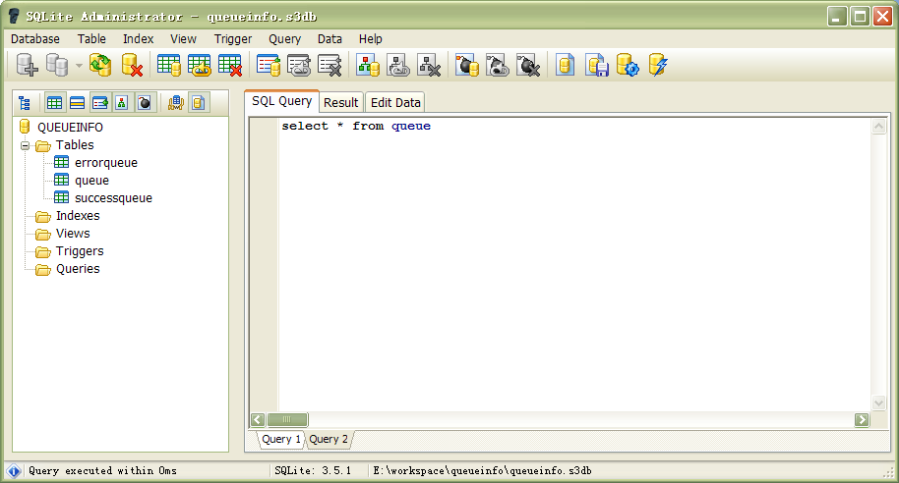
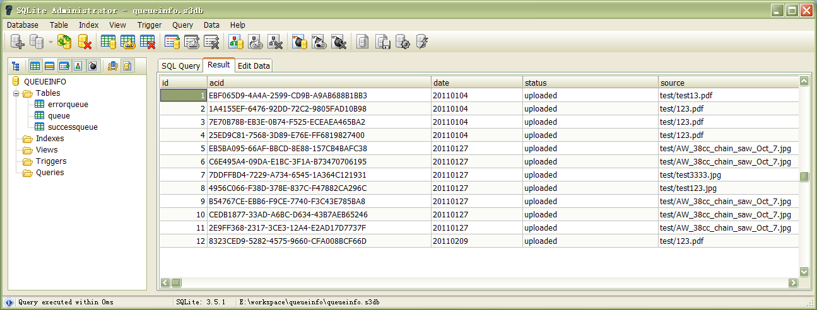

6.删除某一条queue中的记录的方法
delete from queue where id=? 请在?处输入要删除的记录对应的id值
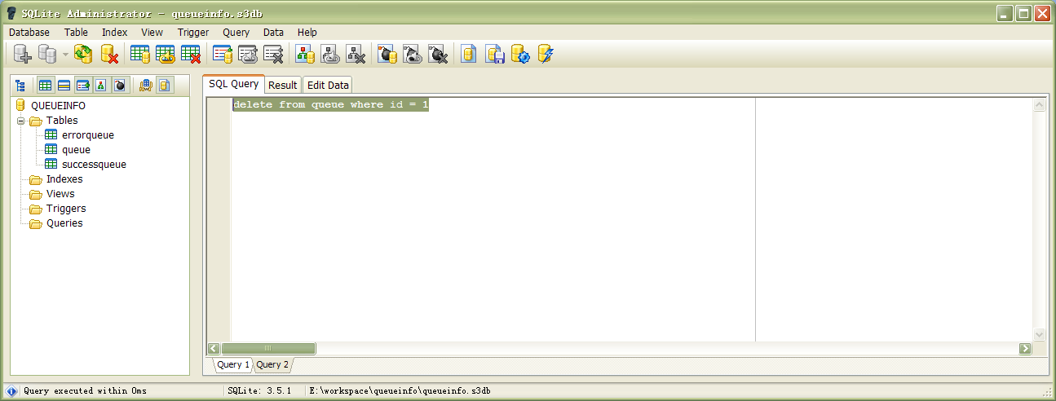
执行完成后如下
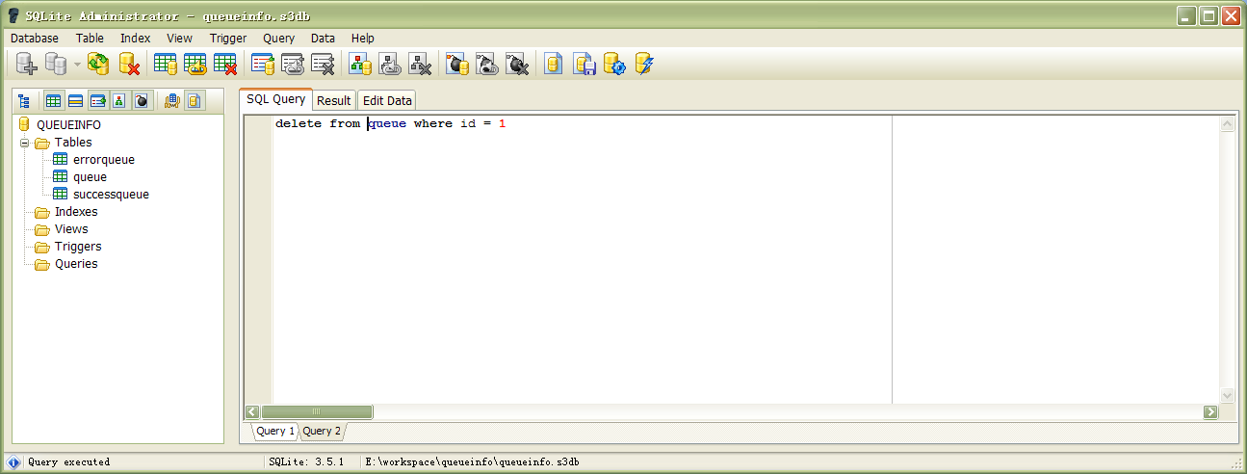

5). Davinci view service 启动与监控
1. Davinci view service在安装在tomcat服务器的，因此通过windows service管理页面启动tomcat服务就可以启动Davinci view service了。如下图所示：
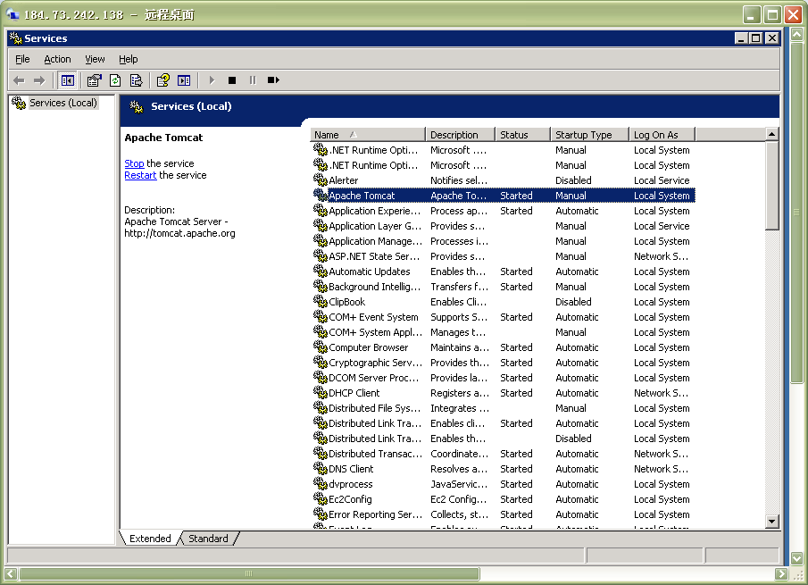
2.如果tomcat启动了,可以通过查看davinci-view-service的log (${davinci-view-service}/log/davinci.view.log)来确认服务是否启动成功和监视服务的运行状态。成功启动的日志信息如下图所示：
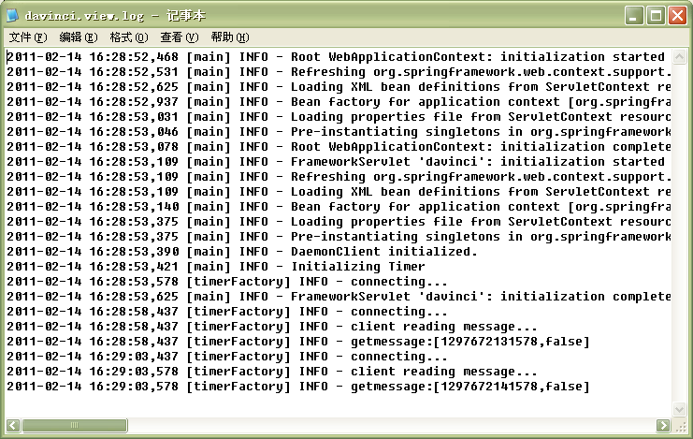
3.如果在davinci.view.log中发现如下情况。
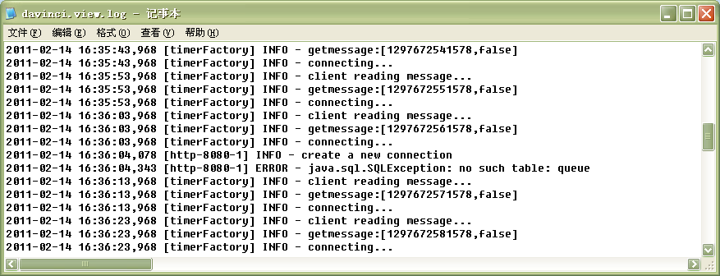
这说明在davinci.properties(${davinci-view-service}/webinfo/davinci.properties)文件中server.dbqueue文件的位置不正确需要修改server.dbqueue的值,使它指向sqlList数据库的真正位置，然后重启tomcat。

4. 如果在davinci.view.log中发现如下情况
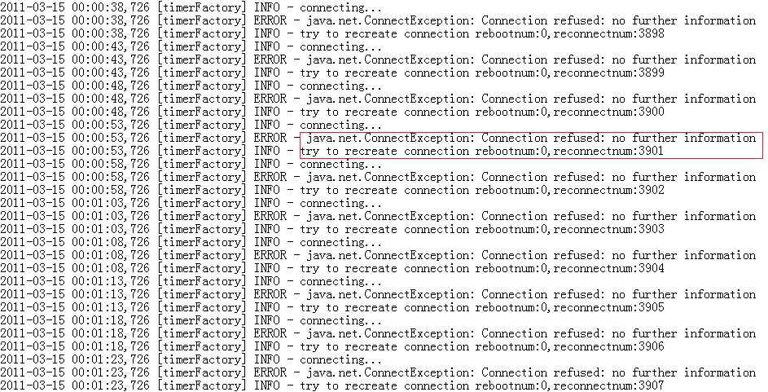
这说明在davinci.properties文件中server.ip 或 server.prot设置不正确。需要修改server.ip 和 server.prot的值，使server.ip为服务器的内部IP；server.port与Davinci file process service 配置文件config.perporties中的server.port一致。

6). Davinci file process service（简称dvprocess）的启动与监控
1. 目前该服务是在windows Service运行的,正常情况下它会由davinci view service 自动启动。当然用户出可以进入windows service管理页面手动启动。如下图所示

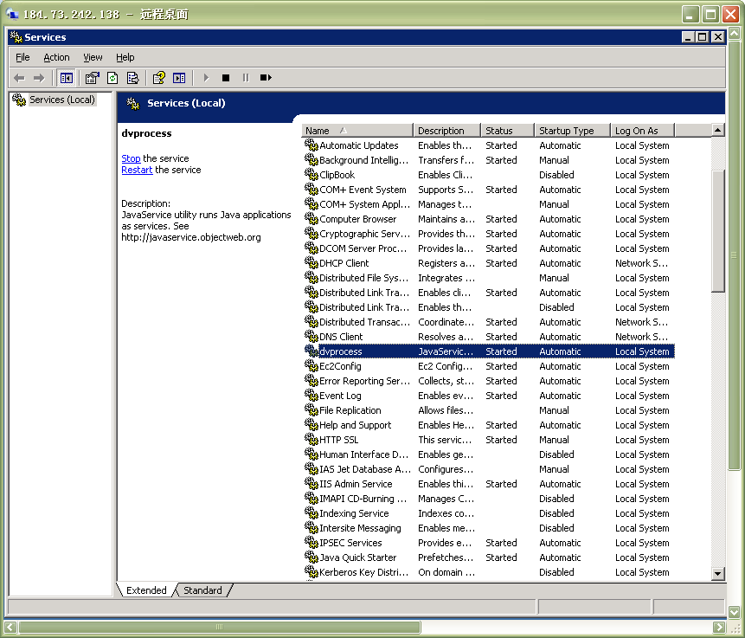

2.dvprocess日志
- Dvprocess 的日志的位置:${davinci-process-service-root}/logs/davinci.process.log。
- Dvprocess 日志会按日划分。当天的log文件名是davinci.process.log.如果是以前的log那么文件名是按照davinci.process.log.YYYY-mm-dd.log的形式命名。如下图所示:
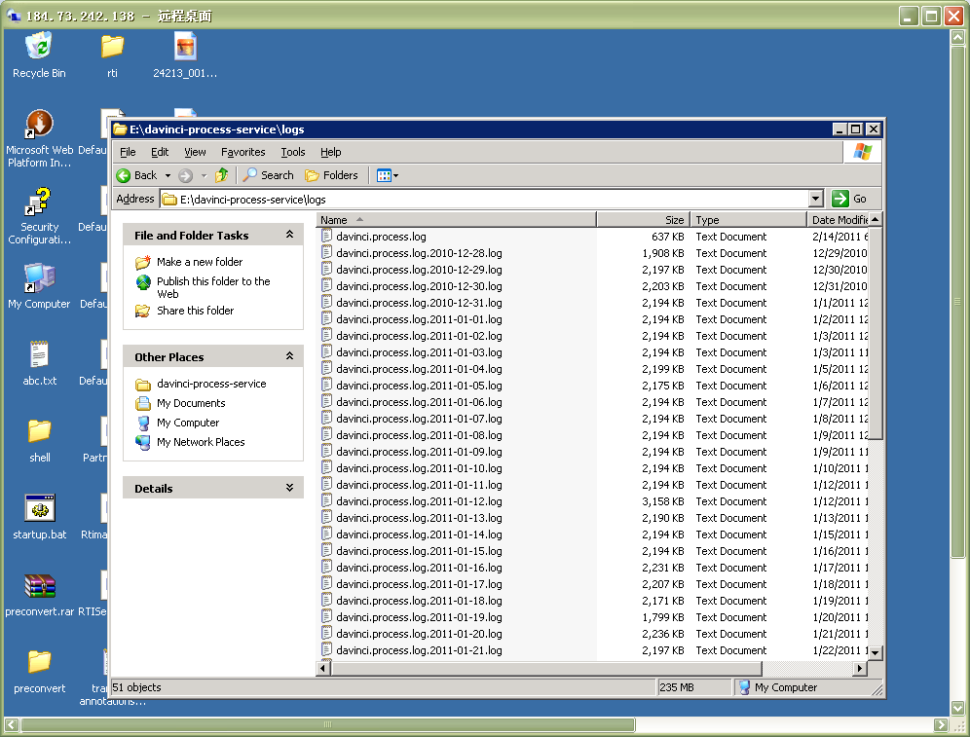
c)日志分析
1.当dvprocess处于空闲状态的时候 log信息如下：
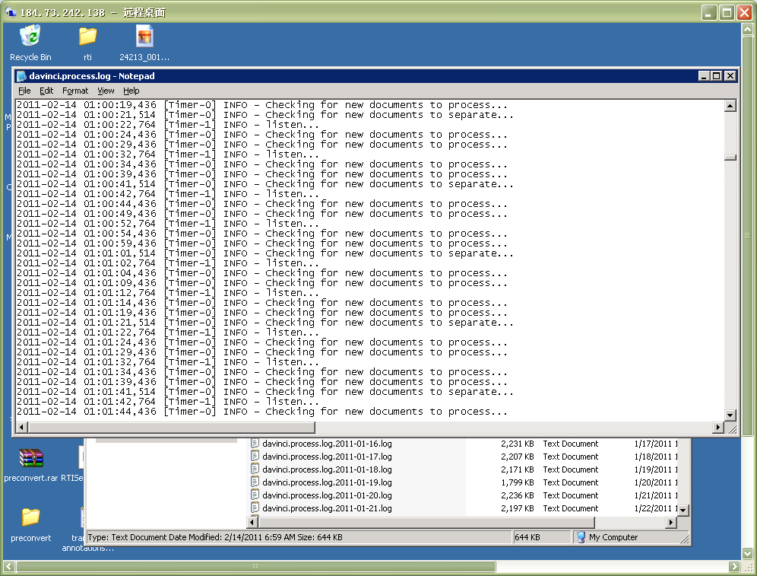
2.当dvprocess处于工作状态,会有如下的信息：
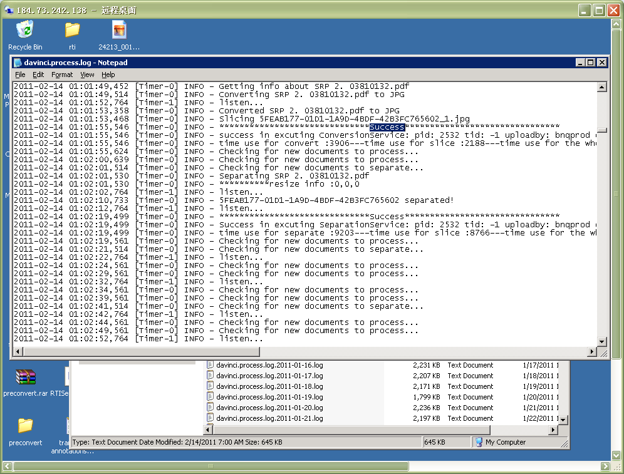

3.当dvprocess 处理文件发生异常(Exception)时，会有如下的信息：
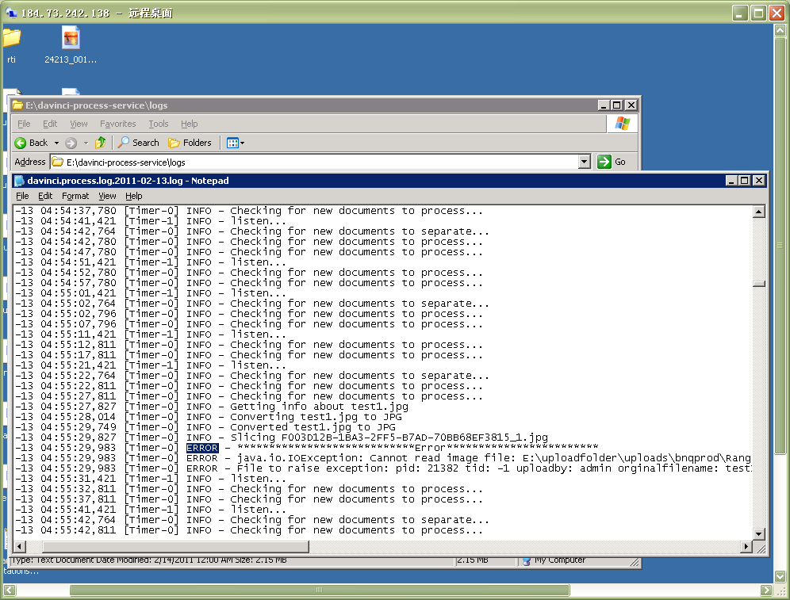

另外：dvprocess会提供另外一个系统错误日志：${davinci-process-service-root}/logs/stderr.log.log。该日志会记录由于启动或有运行期间发生的致命错误。

